ĐỀ CƯƠNG ÔN TẬP GIỮA HỌC KỲ II
NĂM HỌC 2024- 2025
MÔN SINH HỌC 10
1. MỤC TIÊU
1.1. Kiến thức. Học sinh ôn tập các kiến thức về:
- Chu kì tế bào và nguyên phânS - Giảm phân
- Công nghệ tế bào động vật
1.2. Kĩ năng: Học sinh rèn luyện các kĩ năng:
- Làm bài trắc nghiệm
- Vận dụng kiến thức để giải thích các hiện tượng liên quan thực tiễn.
- Rèn luyện tư duy, kĩ năng quan sát, suy luận và so sánh.
2. NỘI DUNG
2.1 Ma trận đề
Nội dung | Mức độ đánh giá |  |  |  |  |  |  |  |  |  |  |  | Tổng |  |  | Tỷ lệ
 | Trắc nghiệm khách quan |  |  |  |  |  |  |  |  | Tự luận |  |  |  |  |  | %
 | Nhiều lựa chọn |  |  | “ Đúng- Sai” |  |  | Trả lời ngắn |  |  |  |  |  |  |  |  | %
 | B | H | VD | B | H | VD | B | H | VD | B | H | VD | B | H | VD
Chu kì tế bào và nguyên phân | 2 | 2 |  | 2 ý | 1 ý | 1 ý |  | 1 | 1 | 1 |  |  |  |  |  | 40
Giảm phân | 2 | 2 |  | 2 | 1 | 1 |  | 1 | 1 |  | 0.5 | 0.5 |  |  |  | 40
Công nghệ tế bào | 4 |  |  |  |  |  |  |  |  |  | 0.5 | 0.5 |  |  |  | 20
Tổng số câu | 8 | 4
Tổng số điểm | 3,0 |  |  | 2,0 |  |  | 2,0 |  |  | 3,0 |  |  | 4,0 | 3,0 | 3,0
Tỷ lệ % | 30 |  |  | 20 |  |  | 20 |  |  | 30 |  |  | 40 | 30 | 30

2.2. Câu hỏi và bài tập minh họa :
DẠNG CÂU HỎI . TRẮC NGHIỆM NHIỀU LỰA CHỌN
Nội dung chu kỳ tế bào và phân bào
Câu 1. Khoảng thời gian giữa hai lần phân bào liên tiếp của tê bào nhân thực gọi là
A. quá trình phân bào. B. chu kì tế bào
C. sự phát triển tế bào. D. sự phân chia tê bào.
Câu 2. Sau một chu kì tế bào từ một tế bào mẹ tạo ra bao nhiêu tế bào con?
A. 1. B. 2. C.3. D. 4.
Câu 3. Trong pha phân bào, giai đoạn phân chia nhân gồm 4 kì lần lượt là
A. Kì đầu kì giữa kì sau kì cuối. B. Kì đầu kì sau kì giữa kì cuối.
C. Kì đâu kì cuối kì giữa kì sau. D. Kì trung gian kì đầu kì sau kì cuối.
Câu 4. Ở sinh vật nhân thực, chu kì tế bào gồm hai giai đoạn là
A. Kì trung gian & phân chia tế bào. B. Phân bào nguyên nhiễm & phân bào giảm nhiễm.
C. Phân chia nhân & phân chia tế bào chất D. Trực phân & gián phân.
Câu 5. Trong nguyên phân, thoi phân bào có vai trò
A. Thuận lợi cho sự nhân đôi nhiễm sắc thể. B. Thuận lợi việc chia đều nhiễm sắc tử.
C. Thuận lợi cho sự tiếp hợp nhiễm sắc thể D. Thuận lợi cho việc trao đổi chéo.
Câu 6. Trình tự lần lượt 3 pha của kì trung gian trong chu kì tế bào là
A. G₁ G₂ S. B. S G₁ G₂. C. S G₂ G₁. D. G₁ S G₂
Câu 7. Từ 1 tế bào mẹ lưỡng bội (2n) sau khi nguyên phân tạo ra
A. 4 tế bào con lưỡng bội 2n. B. 4 tế bào con đơn bội n.
C. 2 tế bào con lưỡng bội 2n. D. 2 tế bào con đơn bội n.
Câu 8. Trước khi nguyên phân, tế bào trải qua kì trung gian. Trong đó, DNA và nhiễm sắc thể nhân đôi ở
A. pha S. B. pha G₁. C. pha G₂. D. pha M.
Câu 9. Kết thúc giảm phân, từ 1 tế bào mẹ lưỡng bội (2n) tạo ra
A. 4 tế bào con lưỡng bội (2n). B. 4 tế bào con đơn bội (n).
C. 2 tế bào con lưỡng bội (2n). D. 2 tế bào con đơn bội (n).
Câu 10. Sự tiếp hợp và trao đổi chéo các đoạn chromatid của cặp NST kép tương đồng xảy ra ở
A. kì đầu I B. kì sau I. C. kì giữa I D. kì cuối I.
Câu 11. Trong giảm phân, hiện tượng nào góp phần tạo nên sự đa dạng di truyền của loài ?
A. Hiện tượng tiêu biến màng nhân B. Hiện tượng kết cặp tương đồng
C. Hiện tượng co xoắn nhiễm sắc thể D. Hiện tượng trao đổi chéo các chromatid.
Câu 12. Trong nguyên phân, việc phân chia tế bào chất diễn ra ở
A. Kì đầu B. Kì giữa C. Kì sau D. Kì cuối
Câu 13. Tế bào động vật phân chia tế bào chất bằng cách
A. Phân rã màng tế bào. B. Hình thành vách ngăn.
C. Tạo eo thắt. D. Tiêu hủy tế bào chất.
Câu 14. Tế bào thực vật phân chia tế bào chất bằng cách
A. Phân rã màng tế bào. B. Hình thành vách ngăn.
C. Tạo eo thắt. D. Tiêu hủy tế bào chất.
Câu 15. Trong nguyên phân, hiện tượng các nhiễm sắc thể kép co xoắn lại có ý nghĩa gì?
A. Thuận lợi cho sự phân li nhiễm sắc thể. B. Thuận lợi cho sự nhân đôi nhiễm sắc thể
C. Thuận lợi cho sự tiếp hợp nhiễm sắc thể D. Trao đổi chéo nhiễm sắc thể dễ xảy ra hơn
Câu 16. Ví dụ nào dưới đây cho thấy vai trò của nguyên phân đối với đời sống con người ?
A. Hiện tượng trương phình của xác động vật B. Hiện tượng tế bào trứng đơn bội lớn lên
C. Hiện tượng hàn gắn, làm lành vết thương hở D. Hiện tượng phồng, xẹp bong bóng cá
Câu 17. Nguyên phân là nền tảng, là cơ sở khoa học của kĩ thuật nào dưới đây ?
(1) Chiết cành (2) Nuôi cấy mô (3) Cấy truyền phôi (4) Nhân bản vô tính
A. 1, 2, 3, 4 B. 1, 2, 3 C. 2, 3, 4 D. 1, 2, 4
Câu 18. Ung thư có thể do những nguyên nhân nào sau đây?
Ăn uống lành mạnh. Di truyền, đột biến gen. Hút thuốc lá.
Sử dụng ma túy, chất kích thích Uống rượu, bia. Béo phì, ít vận động.
Nội dung Giảm phân
Câu 1. Ở sinh vật nhân thực, giảm phân được gọi là
A. phân bào nguyên nhiễm B. phân bào giảm nhiễm
C. phân bào trực phân D. phân chia tế bào chất
Câu 2. Quá trình giảm phân gồm mấy lần nhân đôi và mấy lần phân bào?
A. 2 lần nhân đôi, 1 lần phân bào. B. 1 lần nhân đôi, 1 lần phân bào.
C. 1 lần nhân đôi, 2 lần phân bào. D. 2 lần nhân đôi, 2 lần phân bào.
Câu 3. Quá trình giảm phân xảy ra ở loại tế bào nào sau đây?
A. Tế bào sinh dưỡng. B. Tế bào sinh dục chín.
C. Tế bào sinh dục sơ khai. D. Tế bào hợp tử.
Câu 4. Ở động vật bậc cao, từ 1 tế bào sinh tinh (2n) qua giảm phân tạo thành
A. 4 tinh trùng (n). B. 2 tinh trùng (n). C. 4 tinh trùng (2n). D. 2 tinh trùng (2n).
Câu 5. Ở động vật bậc cao, từ 1 tế bào sinh trứng (2n) qua giảm phân tạo thành
A. 4 tế bào trứng (n). B. 1 tế bào trứng (n), 3 thể cực tiêu biến (n).
C. 3 tế bào trứng (3n), 1 thể cực tiêu biến (n). D. 2 tế bào trứng (2n).
Câu 6. Quá trình giảm phân có ý nghĩa gì trong các ý nghĩa sau
(1) Là cơ chế sinh sản ở sinh vật đơn bào, sinh sản vô tính ở sinh vật đa bào
(2) Tạo sự đa dạng di truyền, cung cấp nguyên liệu cho chọn giống và tiến hóa, giúp các loài thích nghi tốt hơn với môi trường sống luôn biến đổi
(3) Trong sinh sản hữu tính, cùng với nguyên phân và thụ tinh góp phần duy trì ổn định bộ nhiễm sắc thể đặc trưng của loài.
(4) Tạo nhiều biến dị tổ hợp làm sinh giới thêm phong phú, đa dạng.
A. (1), (2), (3) B. (1), (2), (4) C. (2), (3), (4) D. (1), (3), (4)
Câu 7. Sự đa dạng di truyền trong sinh sản hữu tính là do
(1) Sự duy trì ổn định bộ nhiễm sắc thể lưỡng bội trong quá trình nguyên phân.
(2) Sự phân li độc lập và tổ hợp tự do của các nhiễm sắc thể trong giảm phân và thụ tinh.
(3) Sự trao đổi chéo các đoạn chromatid của cặp nhiễm sắc thể tương đồng
(4) Sự phân li đồng đều của các nhiễm sắc thể trong nguyên phân và giảm phân.
A. (2), (3) B. (1), (2) C. (2), (4) D. (3), (4)
Câu 8. Ở một loài động vật, 12 tế bào sinh dục chín tiến hành giảm phân đã tạo ra bao nhiêu tế bào con?
A. 24. B. 48. C. 36. D. 96.
Câu 9. Đặc điểm nào sau đây có ở giảm phân mà không có ở nguyên phân?
A. Có thể có trao đổi chéo các đoạn chromatid. B. Có sự phân chia của tế bào chất.
C. Có sự phân chia ở mỗi giai đoạn phân bào. D. Có sự nhân đôi DNA và nhiễm sắc thể.
Câu 10. Trong giảm phân, hiện tượng nào góp phần tạo nên sự đa dạng di truyền của loài ?
A. Hiện tượng tiêu biến màng nhân B. Hiện tượng kết cặp tương đồng
C. Hiện tượng co xoắn nhiễm sắc thể D. Hiện tượng trao đổi chéo các chromatid.
Câu 11. Ở người (2n = 46), số nhiễm sắc thể trong 1 tế bào ở kì giữa I của giảm phân là
A. 8 đơn. B. 46 kép. C. 46 đơn. D. 92 đơn.
Câu 12. Để nhân bản vô tính một loài vật nuôi, người ta chuyển nhân của tế bào sinh dưỡng từ cơ thể có kiểu gene AAbbDD vào trứng đã bị mất nhân của cơ thể có kiểu gene aaBBdd tạo ra tế bào chuyển nhân. Nuôi cấy tế bào chuyển nhân tạo nên cơ thể hoàn chỉnh. Kiểu gen của cơ thể chuyển nhân này sẽ là
A. AaBbDd. B. AAbbDD. C. AABBDD. D. aaBBdd.
Câu 13. Người ta tiến hành cấy truyền một phôi bò có kiểu gene AABB thành 15 phôi và nuôi cấy sau đó truyền vào tử cung 15 cá thể có kiểu gene aabb để mang thai hộ. Kết quả sinh được 15 bò con có kiểu gene
A. AABB B. aabb C. AaBb D. Aabb
Nội dung Công nghệ tế bào động vật
Câu 1. Công nghệ tế bào là
A. nuôi cấy tế bào hoặc mô trong môi trường nhân tạo để tạo ra cơ quan hoặc cơ thể hoàn chỉnh.
B. dùng hormone để điều khiển sự sinh trưởng của cơ thể trong môi trường nhân tạo để nghiên cứu.
C. nuôi cấy tế bào hoặc mô trong môi trường tự nhiên để tạo ra cơ quan hoặc cơ thể hoàn chỉnh.
D. dùng hormone để điều khiển sự phát triển của cơ thể trong môi trường nhân tạo để nghiên cứu.
Câu 2. Cơ sở khoa học của nuôi cấy mô tế bào dựa trên tính chất nào của tế bào?
A.Tính toàn năng. B.Tính ưu việt. C. Tính năng động. D. Tính đa dạng.
Câu 3. Thành phần đóng vai trò đặc biệt biệt giúp điều chỉnh sự phát triển của tế bào hoặc mô trong môi trường nuôi cấy nhân tạo là
A. Vitamin. B. Enzyme. C. Hormone. D. Kháng thể.
Câu 4. Tế bào gốc là tế bào
A. có thể phân chia và biệt hóa thành những tế bào khác nhau.
B. không thể phân chia và thực hiện chức năng chuyên hóa.
C. có thể phân chia nhưng không thể biệt hóa thành các tế bào khác.
D. không thể phân chia nhưng có thể biệt hóa thành các tế bào khác nhau.
Câu 5. Loại tế bào gốc có nguồn gốc từ phôi sớm và có thể phân chia và biệt hóa thành tất cả các loại tế bào trong cơ thể, trừ nhau thai là
A. tế bào gốc vạn năng B. tế bào gốc đa năng
C. tế bào gốc trưởng thành D. tế bào gốc đa cảm ứng.
Câu 6. Quy trình công nghệ tế bào tạo ra các con vật giống nhau về kiểu với gen với một sinh vật ban đầu từ một tế bào sinh dưỡng gọi mà không cần thông qua sinh sản hữu tính là
A. nhân bản vô tính. B. liệu pháp tế bào gốc
C. kĩ thuật chuyển gene. D. kĩ thuật cấy truyền phôi
Câu 7. Phương pháp chữa bệnh bằng cách chuyển tế bào gốc được nuôi cấy vào cơ thể người bệnh nhằm thay thế các tế bào bị bệnh gọi là
A. nhân bản vô tính. B. liệu pháp tế bào gốc
C. kĩ thuật chuyển gene. D. kĩ thuật cấy truyền phôi
Câu 8. Chia cắt một phôi động vật thành nhiều phôi, cho phát triển trong cơ thể nhiều con cái khác nhau để chúng phát triển thành các cơ thể mới gọi là
A. nhân bản vô tính. B. liệu pháp tế bào gốc
C. kĩ thuật chuyển gene. D. kĩ thuật cấy truyền phôi
Câu 9. Cừu Dolly mang đặc điểm giống với
A. cừu cho nhân. B. cừu cho trứng.
C. cả cừu cho nhân và cho trứng. D. cừu bố và cừu mẹ.
Câu 10. Điểm khác nhau cơ bản giữa phương pháp nhân bản vô tính và cấy truyền phôi là nhân bản vô tính
A. giúp nhân nhanh giống vật nuôi B. không phải thông qua quá trình sinh sản hữu tính.
C. tạo ra các cá thể đồng nhất về di truyền. D. cần trải qua quá trình mang thai hộ.

DẠNG CÂU HỎI. TRẮC NGHIỆM ĐÚNG SAI
Học sinh trả lời các câu hỏi, mỗi ý a,b,c,d thí sinh chọn đúng/sai
Câu 1. Quan sát sơ đồ về cơ chế di truyền ở người dưới đây bằng các từ gợi ý
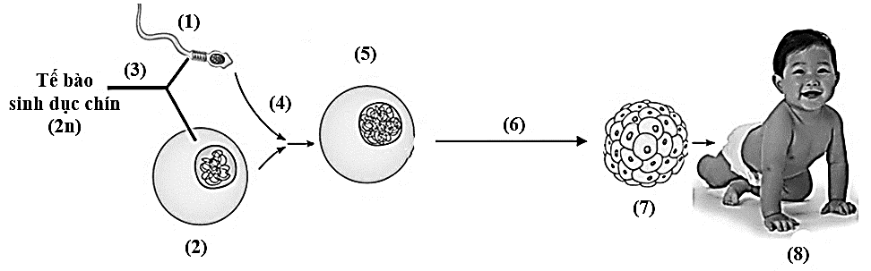
a, Số (3) là cơ chế giảm phân
b, Số 3,4,6 lần lượt là nguyên phân, giảm phân, thụ tinh
c, Để tạo thành số 5 cần có sự kết hợp giữa trứng và tinh trùng
d, Mỗi đứa trẻ được sinh ra là sự kết hợp ngẫu nhiên của các giao tử đực và cái trong đó vai trò của bố và mẹ góp một nửa hệ gen.

Câu 2: Theo thống kê năm 2023, Có hơn 120.000 ca tử vong do ung thư tại Việt Nam mỗi năm. 50-80% người bệnh mắc bệnh ung thư đến khám ở giai đoạn trễ, 3 và 4.
- Một số nguyên nhân kiến tỉ lệ ung thư ngày càng tăng tác nhân đột biến, ô nhiễm môi trường, tuổi thọ gia tăng, hút thuốc lá…
- U lành tính là khi khối u ở vị trí nhất định, các tế bào không phát tán đến vị trí khác
- Sự phân chia không kiểm soát sẽ dẫn đến ung thư
- Người bị ung thư có thể chữa khỏi nếu được phát hiện ở giai đoạn sớm
Câu 3: Quan sát hình dưới đây và chọn ý nào đúng/sai
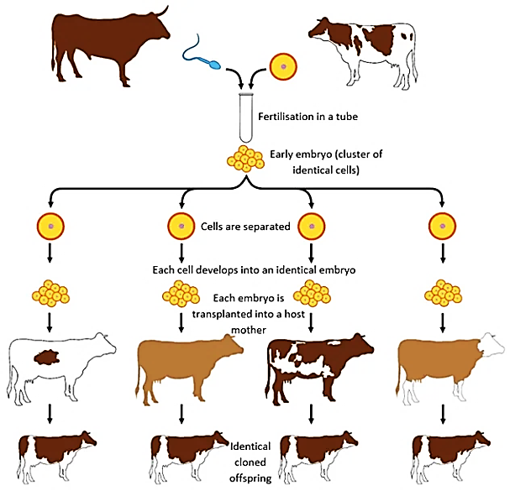 | a, Quá trình thụ tinh nhân tạo kết hợp cấy truyền phôi giúp nhân nhanh số lượng bò  b.Bò con có đặc điểm hoàn toàn giống bò lang mẹ  c. Biện pháp này để nhân giống bò quí  d. Đây là hình thức sinh sản vô tính
Câu 4: Chu kỳ tế bào gồm hai giai đoạn chính: kỳ trung gian và quá trình nguyên phân.
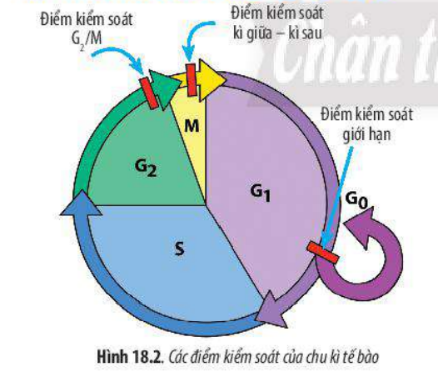 | - Kỳ trung gian được chia thành ba pha: G1 (tăng trưởng), S (nhân đôi ADN), và G2 (chuẩn bị cho phân chia)  - Quá trình nguyên phân bao gồm bốn kỳ: kỳ đầu (NST bắt đầu co xoắn, màng nhân biến mất), kỳ giữa (NST xếp thành hàng trên mặt phẳng xích đạo), kỳ sau (NST tách ra và di chuyển về hai cực), và kỳ cuối (màng nhân tái lập, tế bào chất phân chia).  - Sự nhân đôi nhiễm sắc thể xảy ra ở pha G2 của kỳ trung gian  - Điểm kiểm soát G1/S quyết định việc nhân đôi DNA

DẠNG CÂU HỎI TRẢ LỜI NGẮN
Câu 1. Ở người (2n = 46), số nhiễm sắc thể kép trong 1 tế bào tại kì giữa của nguyên phân là
Câu 2. Ở một loài động vật, 12 tế bào sinh dục chín tiến hành giảm phân đã tạo ra bao nhiêu tế bào con?
Câu 3: Số điểm kiểm soát có trong chu kỳ tế bào là
Câu 4: Từ 5 tế bào mẹ sau nguyên phân liên tiếp 5 lần được bao nhiêu tế bào con

DẠNG CÂU HỎI TỰ LUẬN
Câu 1. Chu kì tế bào là gì? Trình bày diễn biến của kì trung gian trong phân bào?
Câu 2. a. Nối diễn biến các kì của nguyên phân sau cho đúng
Giai đoạn |  | Diễn biến chính
1. Kì đầu |  | a. Các nhiễm sắc tử tách nhau ra ở tâm động, phân li về 2 cực tế bào
2. Kì giữa |  | b. Thoi phân bào xuất hiện, màng nhân, nhân con tiêu biến.
3. Kì sau |  | c. NST kép co xoắn cực đại, tập trung 1 hàng ở mặt phẳng xích đạo
4. Kì cuối |  | d. Thoi phân bào tiêu biến, màng nhân xuất hiện, phân chia tế bào chất.
b. Nối diễn biến các kì của giảm phân I sao cho đúng?
Giai đoạn |  | Diễn biến chính
1. Kì đầu I |  | a. Các NST kép tương đồng xếp 2 hàng ở mặt phẳng xích đạo.
2. Kì giữa I |  | b. Mỗi NST kép trong cặp tương đồng phân li về một cực tế bào.
3. Kì sau I |  | c. Các NST kép dãn xoắn, phân chia tế bào chất.
4. Kì cuối I |  | d. Các NST kép bắt cặp tương đồng, có thể xảy ra trao đổi chéo.
c. Nối diễn biến các kì của giảm phân II sao cho đúng?
Giai đoạn |  | Diễn biến chính
1. Kì đầu II |  | a. Màng nhân tiêu biến, thoi phân bào hình thành.
2. Kì giữa II |  | b. Các nhiễm sắc thể kép tập trung thành 1 hàng ở mặt phẳng xích đạo.
3. Kì sau II |  | c. Các chromatid tách nhau ở tâm động đi về 2 cực của tế bào.
4. Kì cuối II |  | d. Màng nhân xuất hiện, phân chia tế bào chất, phát sinh giao tử.
Câu 3. Phân biệt quá trình nguyên phân và giảm phân (dựa vào bảng sau)
 | Nguyên phân | Giảm phân
Loại tế bào
Kết quả (từ 1 tế bào mẹ 2n)
Số lần phân bào
Số lần nhân đôi DNA, nhiễm sắc thể
Sự trao đổi chéo (có/không)
Sự sắp xếp nhiễm sắc thể trên thoi phân bào (bao nhiêu hàng?)

Câu 4. Từ một tế bào sinh dục chín 2n giảm phân, hãy hoàn thành bảng sau (tính trên mỗi tế bào)
Giai đoạn | Giảm phân I |  |  |  |  | Giảm phân II
Giai đoạn | Kì trung gian | Kì  đầu I | Kì  giữa I | Kì  sau I | Kì  cuối I | Kì  đầu II | Kì  giữa II | Kì  sau II | Kì  cuối II
Số NST | 2n
Dạng | Kép
Số chromatid | 4n

Câu 5: Thế nào là công nghệ tế bào động vật? Nêu nguyên lý và một số thành tựu của công nghệ tế bào động vật
Câu 6. Quan sát hình từ (1) đến (5), xác định các giai đoạn của nguyên phân và hoàn thành bảng sau

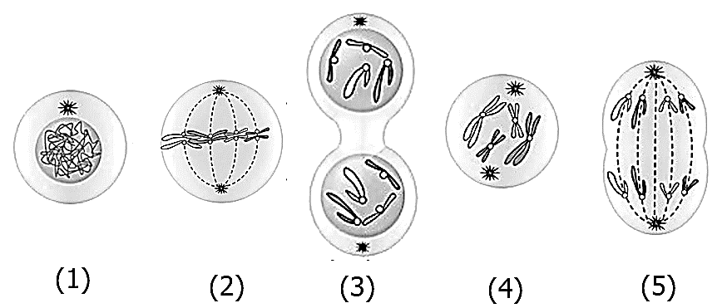
 | Hình 1 | Hình 2 | Hình 3 | Hình 4 | Hình 5
Giai đoạn
Số nhiễm sắc thể
Dạng
Số chromatid

2.3. Đề minh họa
ĐỀ THI GIỮA HK II NĂM HỌC 2024 -2025
Môn thi: SINH HỌC 10
PHẦN I: Thí sinh trả lời từ câu 1 đến câu 12. Mỗi câu hỏi thí sinh chỉ chọn một phương án
Câu 1. Khoảng thời gian giữa hai lần phân bào liên tiếp của tê bào nhân thực gọi là
A. quá trình phân bào. B. chu kì tế bào
C. sự phát triển tế bào. D. sự phân chia tê bào.
Câu 2. Sau một chu kì tế bào từ một tế bào mẹ tạo ra bao nhiêu tế bào con?
A. 1. B. 2. C.3. D. 4.
Câu 3. Trong pha phân bào, giai đoạn phân chia nhân gồm 4 kì lần lượt là
A. Kì đầu kì giữa kì sau kì cuối. B. Kì đầu kì sau kì giữa kì cuối.
C. Kì đâu kì cuối kì giữa kì sau. D. Kì trung gian kì đầu kì sau kì cuối.
Câu 4. Ở sinh vật nhân thực, chu kì tế bào gồm hai giai đoạn là
A. Kì trung gian & phân chia tế bào. B. Phân bào nguyên nhiễm & phân bào giảm nhiễm.
C. Phân chia nhân & phân chia tế bào chất D. Trực phân & gián phân.
Câu 5. Ở sinh vật nhân thực, giảm phân được gọi là
A. phân bào nguyên nhiễm B. phân bào giảm nhiễm
C. phân bào trực phân D. phân chia tế bào chất
Câu 6. Quá trình giảm phân gồm mấy lần nhân đôi và mấy lần phân bào?
A. 2 lần nhân đôi, 1 lần phân bào. B. 1 lần nhân đôi, 1 lần phân bào.
C. 1 lần nhân đôi, 2 lần phân bào. D. 2 lần nhân đôi, 2 lần phân bào.
Câu 7. Quá trình giảm phân xảy ra ở loại tế bào nào sau đây?
A. Tế bào sinh dưỡng. B. Tế bào sinh dục chín.
C. Tế bào sinh dục sơ khai. D. Tế bào hợp tử.
Câu 8. Công nghệ tế bào là
A. nuôi cấy tế bào hoặc mô trong môi trường nhân tạo để tạo ra cơ quan hoặc cơ thể hoàn chỉnh.
B. dùng hormone để điều khiển sự sinh trưởng của cơ thể trong môi trường nhân tạo để nghiên cứu.
C. nuôi cấy tế bào hoặc mô trong môi trường tự nhiên để tạo ra cơ quan hoặc cơ thể hoàn chỉnh.
D. dùng hormone để điều khiển sự phát triển của cơ thể trong môi trường nhân tạo để nghiên cứu.
Câu 9. Cơ sở khoa học của nuôi cấy mô tế bào dựa trên tính chất nào của tế bào?
A.Tính toàn năng. B.Tính ưu việt. C. Tính năng động. D. Tính đa dạng.
Câu 10. Thành phần đóng vai trò đặc biệt biệt giúp điều chỉnh sự phát triển của tế bào hoặc mô trong môi trường nuôi cấy nhân tạo là
A. Vitamin. B. Enzyme. C. Hormone. D. Kháng thể.
Câu 11. Để tạo ra hàng loạt cây con mang những tính trạng tốt của cây mẹ, người ta đã nhân giống chúng bằng ứng dụng của
A. Lai khác dòng. B. Thụ tinh ống nghiệm.
C. Gây đột biến D. Công nghệ tế bào
Câu 12. Kết thúc giảm phân, từ 1 tế bào mẹ lưỡng bội (2n) tạo ra
A. 4 tế bào con lưỡng bội (2n). B. 4 tế bào con đơn bội (n).
C. 2 tế bào con lưỡng bội (2n). D. 2 tế bào con đơn bội (n).
Phần II. Thí sinh trả lời các câu hỏi. Mỗi ý thí sinh chọn đúng hoặc sai
Câu 1. Chứng đãng trí hay còn gọi là chứng hay quên là những thuật ngữ chỉ hiện tượng con người bỗng dưng kém trí nhớ hoặc không thể nhớ lại một số sự kiện trong quá khứ ở một mức độ đáng kể. Người lớn tuổi thường hay bị lãng trí
a. các tế bào thần kinh không phân bào mà chỉ chết đi.
b. Các tế bào trẻ thay thế số tế bào thần kinh chết nhiều không kịp.
c. Người già tiếp nhận nhiều thông tin mới nên quên thông tin cũ
d. tế bào thần kinh của người già phân chia quá chậm.
Câu 2. Quá trình giảm phân có ý nghĩa
a, Là cơ chế sinh sản ở sinh vật đơn bào, sinh sản vô tính ở sinh vật đa bào
b, Tạo sự đa dạng di truyền, cung cấp nguyên liệu cho chọn giống và tiến hóa, giúp các loài thích nghi tốt hơn với môi trường sống luôn biến đổi
c ,Trong sinh sản hữu tính, cùng với nguyên phân và thụ tinh góp phần duy trì ổn định bộ nhiễm sắc thể đặc trưng của loài.
d, Tạo nhiều biến dị tổ hợp làm sinh giới thêm phong phú, đa dạng.
III. Thí sinh điền kết quả mỗi câu vào các ô trả lời tương ứng: ( 2 điểm)
Câu 1. Tại đỉnh sinh trưởng của ngọn cây, từ một tế bào mẹ lưỡng bội (2n) sau khi nguyên phân 5 lần liên tiếp tạo được bao nhiêu tế bào con?
Câu 2 Ở một loài động vật, 12 tế bào sinh dục chín tiến hành giảm phân đã tạo ra bao nhiêu tế bào con?
Câu 3 Sự đa dạng di truyền trong sinh sản hữu tính là do
(1) Sự duy trì ổn định bộ nhiễm sắc thể lưỡng bội trong quá trình nguyên phân.
(2) Sự phân li độc lập và tổ hợp tự do của các nhiễm sắc thể trong giảm phân và thụ tinh.
(3) Sự trao đổi chéo các đoạn chromatid của cặp nhiễm sắc thể tương đồng
(4) Sự phân li đồng đều của các nhiễm sắc thể trong nguyên phân và giảm phân.
Câu 4: Tế bào người có bộ nhiễm sắc thể 2n=46. Trạng thái 46 NST kép có ở những kỳ nào
(1)Kỳ đầu nguyên phân (2) Kỳ giữa nguyên phân (3) Kỳ sau
(4) Kỳ cuối giảm phân ( 5) Kỳ trung gian (6) Kỳ đầu giảm phân
IV. Tự luận: ( 3 điểm)
- Chu kỳ tế bào là gì. Nêu tên và chức năng của các pha trong kỳ trung gian
- Nêu điểm khác nhau cơ bản giữa nguyên phân và giảm phân
- Trình bày qui trình nhân bản vô tính Cừu Dolly. Ở Việt Nam các nhà khoa học đã nhân bản vô tính được sinh vật nào

